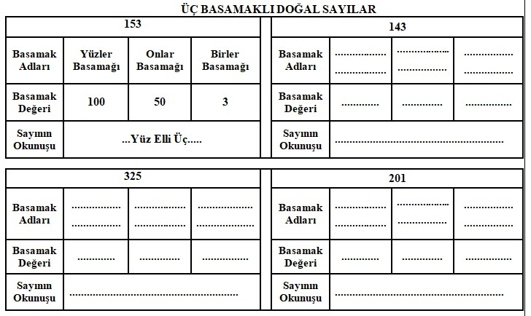
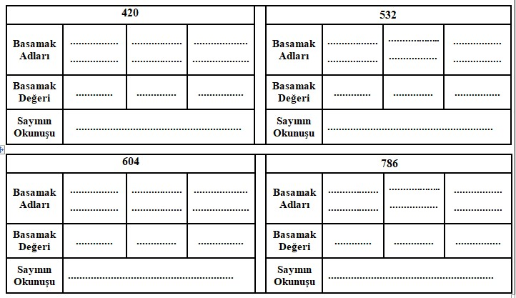
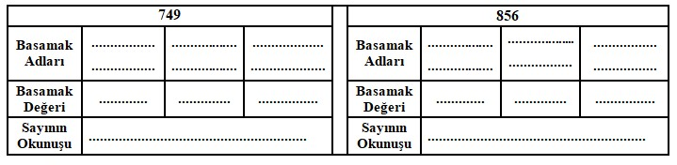

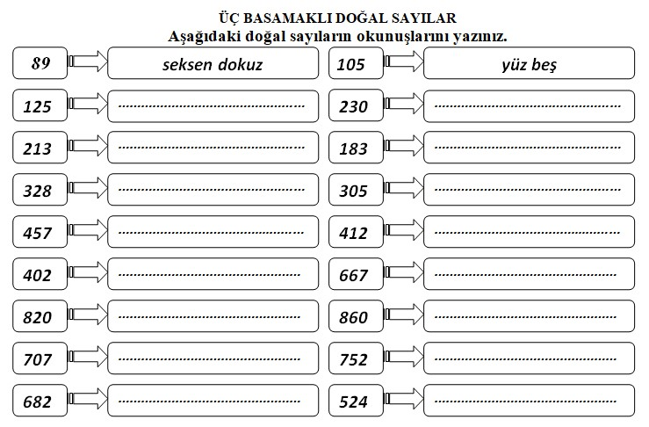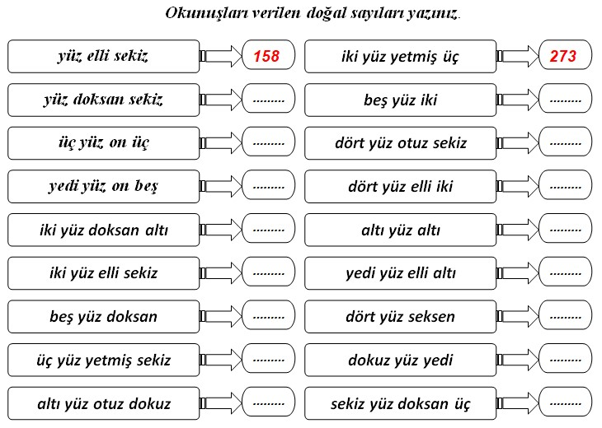

SÖZCÜĞÜN ANLAMINI DEĞİŞTİREN EKLER
Sözcüğün sonuna eklenerek anlamını değiştiren, yeni anlamda sözcük türeten ekler vardır. Bu
eklere YAPIM EKLERİ denir. Yeni anlam kazanan sözcüklere TÜREMİŞ sözcük denir.
Sözcüğün sonuna gelen her ek yeni anlamda sözcük türetmez. Örnekleri inceleyiniz.

gel → Ek almamıştır.
masa → Ek almamıştır.
evden → Ek almıştır. – den eki sözcüğün anlamını değiştirmemiştir.
oduncu → Ek almıştır. – cu eki odun satan kişi anlamını kazandırmıştır.
kitaplar → Ek almıştır.–lar eki sözcüğün anlamını değiştirmemiş, çoğul anlamı kazandırmıştır.
kömürlük →Ek almıştır. – lük eki kömür konulan yer anlamında yeni anlam kazandırmıştır.

Yeni anlamda sözcük türeten başlıca ekler şunlardır:

- ci ( -cı, -cu, -cü, -çi, -çı, -çu, -çü ) → evci, kömürcü, simitçi, yolcu, sanatçı, ayakkabıcı
- li ( -lı, -lu, -lü ) → evli, akıllı, tuzlu, köpüklü
- lik ( -lık, -luk, -lük) → kalemlik, kitaplık, tuzluk, gözlük
- siz ( -sız, -suz, -süz) → deftersiz, akılsız, susuz, sütsüz
- gin ( -gın, -gun, -gün) → bilgin, salgın, baygın, soygun, ölgün
- gi ( -gı, -gu, -gü) → silgi, sevgi, bilgi, görgü, sorgu, sargı, saygı, kaygı
- daş ( -taş) → vatandaş, soydaş, yurttaş, sırdaş

ÖĞRENDİKLERİMİZİ UYGULAYALIM
1.) Aşağıdaki sözcüklere verilen ekleri getirerek örnekteki gibi yazınız.,
sepet → -siz → ……………………….. perde → - li → ………………………..
kitap → - lık → …………………………. bilgi → - siz → ………………………..
üzüm → - cü → ………………………… yol → -luk → …………………………
2.) Aşağıdaki sözcüklerin aldığı eklerini örnekteki gibi karşılarına yazınız.
neşeli → - li kemersiz → ………. öğrenci → ……...
yağmurluk → ……… ekmeksiz → ………. güneşli → ……….

3.) Aşağıda verilen sözcüklere belirtilen yapım eklerini getirerek yeni anlamda sözcükler
türetiniz.
SÖZCÜK | -ci | -li | -lik | -siz
göz | ….gözcü… | ….gözlü…. | ….gözlük… | ….gözsüz…
kitap
şeker
odun
çiçek

TÜREMİŞ KELİMELER
Kelime Aldığı ek Türemiş kelime Cümle
Şeker -li Şekerli Çay çok şekerli olmuş.
Odun -cu ………………….. ……………………………………………………
Kalem -lik ………………….. ……………………………………………………
Kömür -süz ………………….. ……………………………………………………
Yol -cu ………………….. ………………………………………………………
Kapı -cı ………………….. ……………………………………………………
Kitap -çı ………………….. ……………………………………………………
Göz -lük ………………….. ……………………………………………………
Tuz -suz ………………….. ……………………………………………………
Tat -lı ………………….. ……………………………………………………
Dost -luk ………………….. ……………………………………………………
Simit -çi ………………….. ……………………………………………………
Hizmet -li ………………….. ……………………………………………………
Duvar -cı ………………….. ……………………………………………………
Acı -sız ………………….. ……………………………………………………
4.Aşağıdaki kelimelerden, sonuna yapım eki gelip, yeni bir anlam kazanan kelimelerin karşılarındaki kutucuğu işaretleyiniz.
silgi sıfır yolcu kapıcı kömür

kömürcü fırın kitaplık evimiz yolluk

Türkçe mutlu kedi ciğerci adamcağız

odunluk köpekçik şarkılar evli tabakta

zil postacı sokak bilgili flüt

Unutma: yapım eki ( cı –lı – lık –sız) almış sözcüklere türemiş sözcük denir.
Aşağıdaki tümcelerde bulunan türemiş sözcükleri yandaki noktalı yerlere yazın.

- Dağlık yerlerde nergis çok olur. ….Dağlık…..
- Çiçekli bahçelerde güzel oluyor. …................……..
- Ayşe ipekli gömlek almış. …................……..
- İrem güneşliği ucuza almış. …................……..
- Sofraya tuzluk koyalım. …................……..
- Yeni bir kalemlik alacağım. …................……..
- Bu kasayı demirci yapmıştı. ……..........……….
- Her gözlük göze takılmaz. ……..........……….
- Beni her sabah uyandıran bu simitçiydi. ……..........……….
- Silgi kullanmasını bilmiyordu. ……..........……….
- Fareler odunlukta yuva yapmışlar. ………………….
- Renksiz resimler güzel gözükmüyordu. ……..........……….
- Sınıfta sessiz duruyordu. ……..........……….
- Her sabah bir fincan sütlü kahve içerdi. ……..........……….

